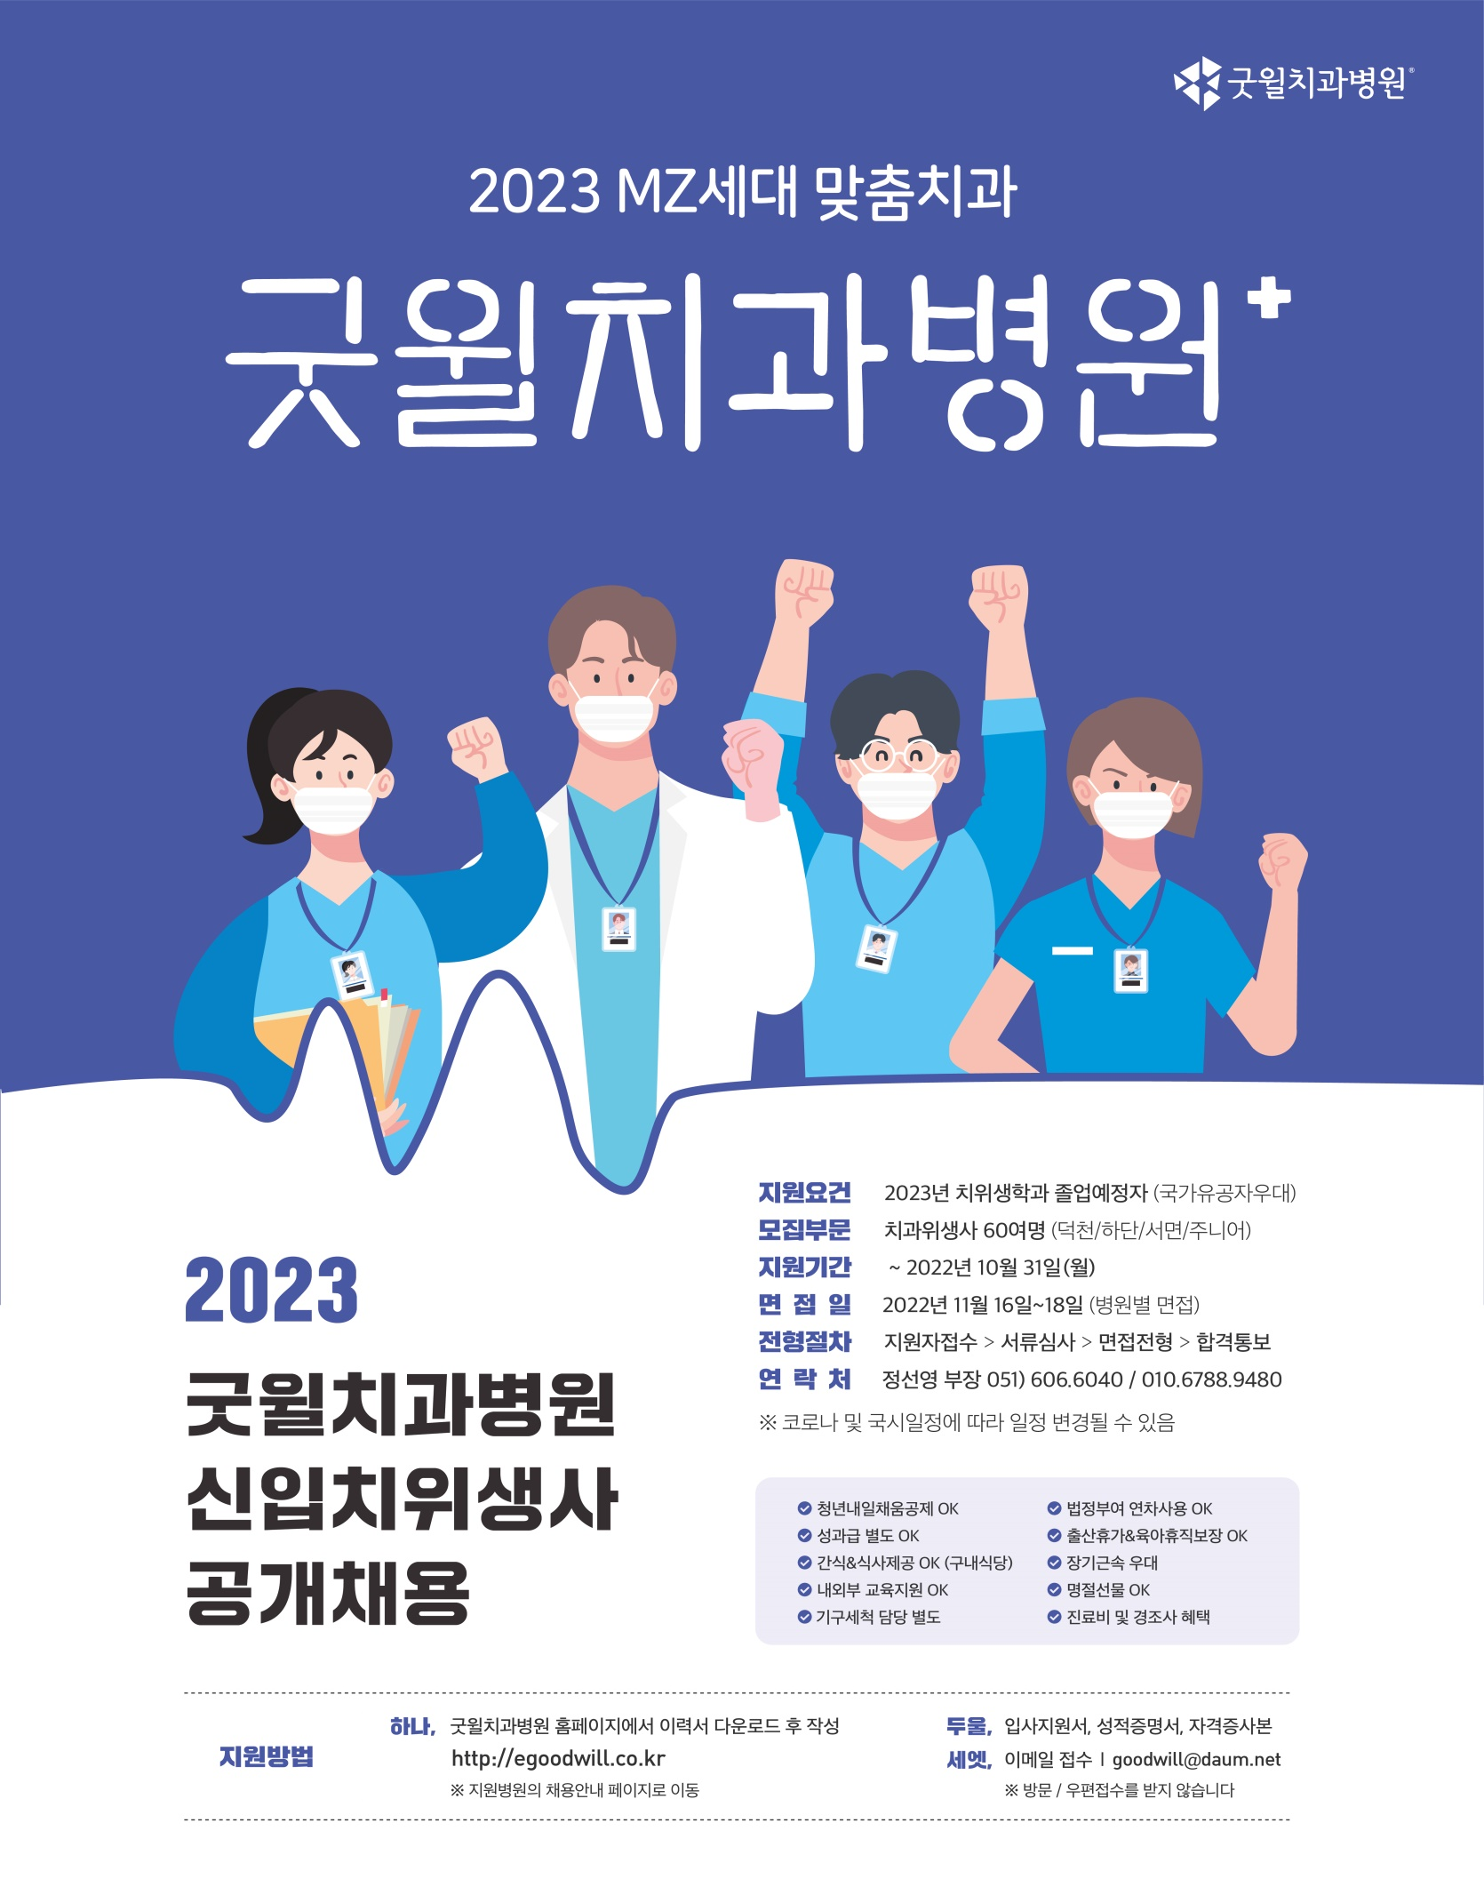

■**개인정보**

|  |  |  |  |  |
| --- | --- | --- | --- | --- |
| **사진 첨부**  도형서식-채우기효과-증명사진그림파일 | **이 름** |  | **생년월일** |  |
| **연락처** |  | **희망연봉** | 만 |
| **주 소** |  | **희망사항** | **우선희망근무** |
| **우선희망근무** | □덕천 □하단 □서면 (이유 : ) | | |
|  | **우선희망과** | □ (심미)보철/보존 □ 외과/수술 □ 교정 □ 예방치과 □ 소아치과 □ 그외 ( ) | | |

**■학력사항**

|  |  |  |  |  |
| --- | --- | --- | --- | --- |
| 졸업년월 | 학교명 | 전공 | 졸업여부 | 성적 |
|  | 고등학교 |  |  |  |
|  | 대학(교) |  |  |  |
|  | 대학(교/원) |  |  |  |
|  | 대학(교/원) |  |  |  |

**■경력사항**  ※ 사회경험(아르바이트, 대내외활동(실습제외), 해외연수 등)경력을 작성바랍니다.

|  |  |  |  |  |
| --- | --- | --- | --- | --- |
| 근무기간 | 직장명 | 담당업무 | 직위 | 월급여(세후) |
|  |  |  |  |  |
|  |  |  |  |  |
|  |  |  |  |  |
|  |  |  |  |  |

**■자격 및 면허** ※ 자격증(면허증) 사본 첨부바랍니다

|  |  |  |  |  |  |  |  |
| --- | --- | --- | --- | --- | --- | --- | --- |
| 취득일자 | 면허/자격종류 | 등급 | 발행처 | 취득일자 | 면허/자격종류 | 등급 | 발행처 |
|  |  |  |  |  |  |  |  |
|  |  |  |  |  |  |  |  |
|  |  |  |  |  |  |  |  |

**■가족사항 및 병역/보훈 대상**

|  |  |  |  |  |  |  |
| --- | --- | --- | --- | --- | --- | --- |
| 성명 | 관계 | 성명 | 관계 |  | 보훈여부 | ( )비대상 / ( )대상 |
|  |  |  |  |  | 병역여부 | ( )필 / ( )미필 / ( )면제 / ( )비대상 |
|  |  |  |  |  |  | 복무기간 : |
|  |  |  |  |  | **※ 위 내용은 사실과 틀림없음을 확인합니다.** | |

**작 성 일 : 년 월 일**

|  |
| --- |
| ※ 성장기와 가치관, 대내외활동, 사회활동(아르바이트 포함)등에 대한 경험 기술  **자기소개 & 경험기술서** |
|  |
| ※ 지원동기 및 치위생사로서 꿈꾸는 미래의 모습을 구체화하여 기술  **지원동기 & 포부(계획)** |
|  |

|  |  |  |
| --- | --- | --- |
| **실 습**  ※ 성장기와 가치관, 대내외활동, 사회활동(아르바이트 포함)등에 대한 경험 기술 | | |
| 실습기간 | 실습처 | 현장실습경험과 장단점 |
|  |  |  |
|  |  |  |
|  |  |  |
| 실습처로 타 병원 선정 사유 | | (굿윌치과병원에서 실습하지 않은 이유) |